

《JAVA程序设计》
实 验 报 告

实验项目： JAVA入门
实验地点： 实验室名称：
学 院：计算机科学与技术学院 班级：
学生姓名： 学号：
完成时间：
开课时间： 至 学年第 学期
成 绩
教师签名
批阅日期

实 验 报 告

一、本实验所对应的课程目标
本实验为第一章《JAVA入门》的实验课。通过第一章的学习，使学生了解Java语言的地位、Java语言的特点，学会JDK、eclipse的下载及安装方法、环境变量的设置方法，熟悉Java应用程序在JDK开发环境下基本的开发步骤。
二、实验目的
通过上机操作，使学生掌握以下内容：
- 学会JDK、eclipse的安装方法；
- 掌握环境变量设置方法；
- 熟悉JDK、eclipse开发环境
- 熟悉Java应用程序在JDK开发环境下基本的开发步骤。
四、实验过程及实验结果
4.1 JDK安装
4.2 JDK环境变量设置
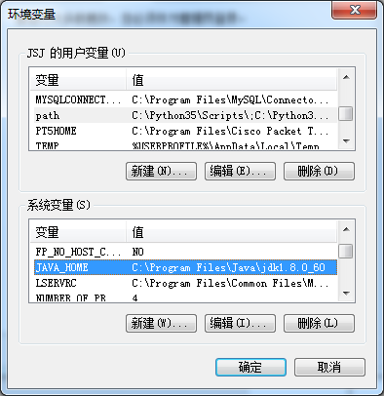
4.3 eclipse安装
4.4 完成教材1.7节上机实践内容

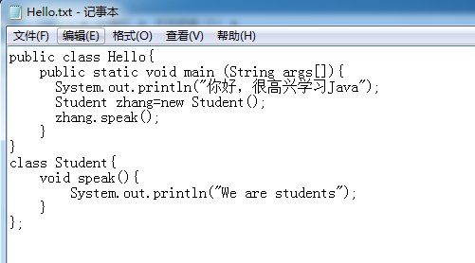
五、实验结果分析
六、课程目标达成心得体会
- 教师评语

